





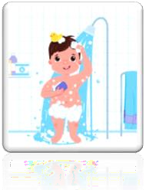





Z ZAJTRKOM ZAČNEM DAN

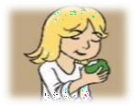
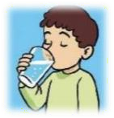
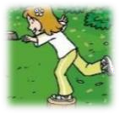



KAKO SKRBIŠ ZA SVOJE
ZDRAVJE?
 JEŠ ZDRAVO HRANO IN UŽIVAŠ ZAJTRK?
 KATERA PIJAČA JE NAJBOLJ ZDRAVA?
 SE VELIKO GIBAŠ NA SVEŽEM ZRAKU? NAŠTEJ, S KATERIMI ŠPORTI SE UKVARJAŠ.
 ALI DOVOLJ SPIŠ?

 SKRBIŠ ZA ČISTOČO TELESA IN ZOB?
ZAPOMNI SI!

ZA SVOJE ZDRAVJE SKRBIM TAKO, DA:

DAN ZAČNEM Z ZAJTRKOM. PIJEM VELIKO TEKOČINE; VODO, NESLADKANI ČAJ ALI LIMONADO.

OGLEJ SI FILM O ZAJTRKU, KATERI JE ZELO POMEMBEN ZA ZDRAV ZAČETEK DNEVA.

https://docs.google.com/document/u/0/d/1stqMbm1XJeppwMThfn-SbVvgHWDnyLRkHP2zfrVCUTk/mobilebasic



OGLEJ SI POSNETEK O TRADICIONALNEM SLOVENSKEM ZAJTRKU NA SPODNJI POVEZAVI.
https://m.youtube.com/watch?d=n&feature=youtu.be&fbclid=IwAR0sD4LgUGyLEb7iHf-Tc3jCvckg-gQU6_y0404wUU_J9ZTlfwwbIwcWPhk&v=IHiSAxMxqvY

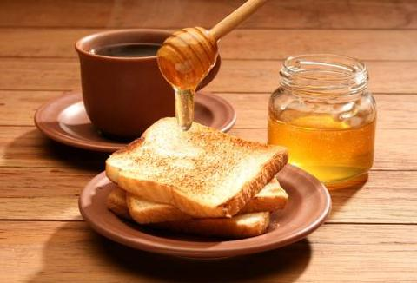

TVOJA DANAŠNJA NALOGA BO, DA MAMICI POMAGAŠ SPEČI KRUH.
ZA POMOČ PRI PEKI TI BO POMAGAL POSNETEK NA SPODNJI POVEZAVI:

https://www.youtube.com/watch?v=ZBEyi63qXak

JEM ZDRAVO IN RAZNOLIKO HRANO…. DOVOLJ SADJA IN ZELENJAVE…..

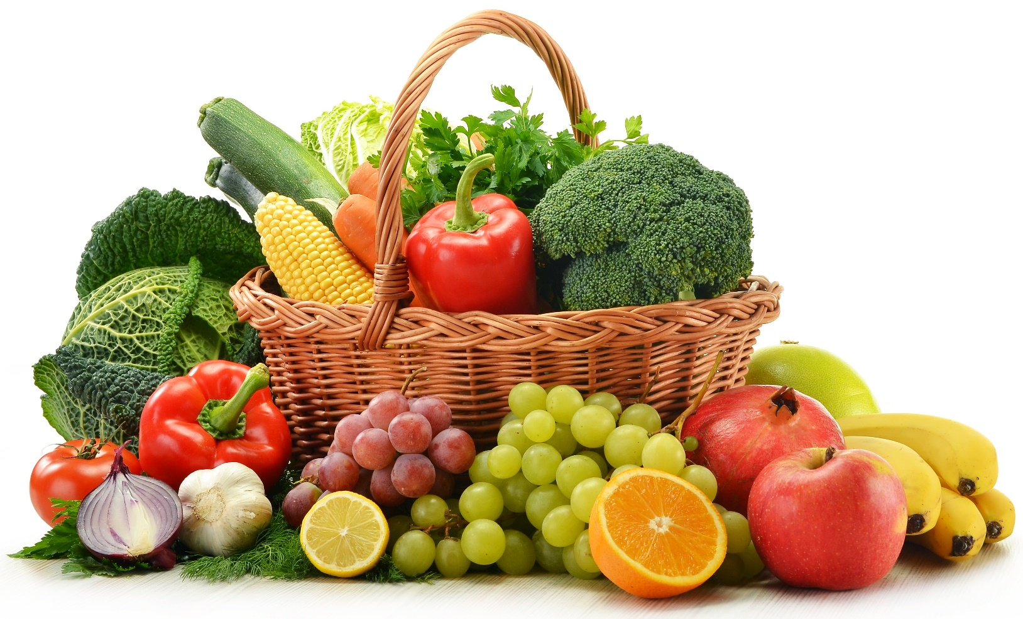

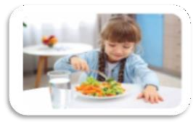
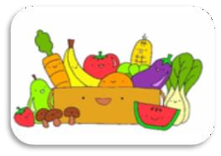


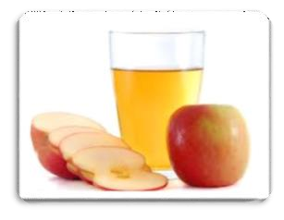

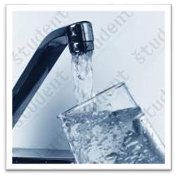
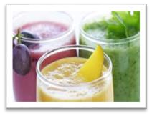
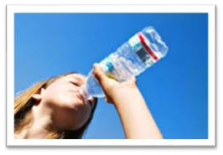

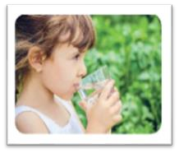
PIJEM DOVOLJ TEKOČINE,…
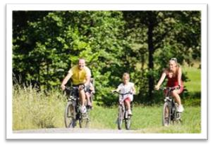
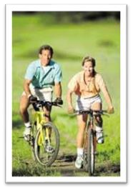
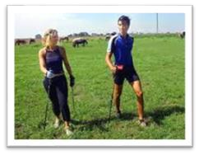
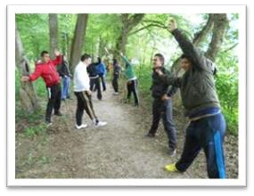

SE VELIKO GIBLJEM NA SVEŽEM ZRAKU,…

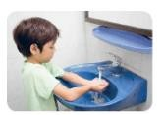

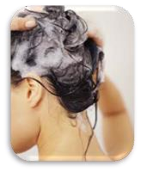
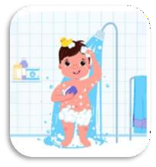
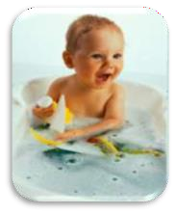

SKRBIM ZA HIGIENO CELEGA TELESA…. SE REDNO UMIVAM……


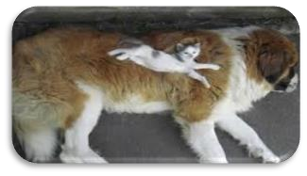



DOVOLJ POČIVAM,…
GREM DOVOLJ ZGODAJ SPAT…..

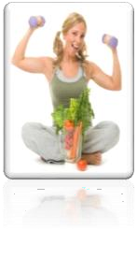
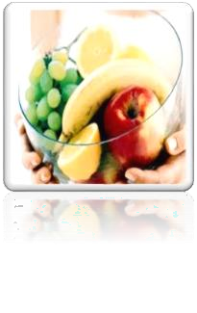

ČE UPOŠTEVAŠ TE NASVETE,
POTEM TI GRE SUPER.

NA SPODNJI POVEZAVI POGLEJ LUTKOVNI VIDEO KAKO OSTATI ZDRAV.

https://www.youtube.com/watch?v=HYz1ShaHYLs&t=1045s

